レジャー農園パンフレット

新座市産業振興課
（令和５年４月１日）

レジャー農園とは
新座市のレジャー農園は、市民の皆様が、野菜・花等を栽培し自然に触れ合うことで、農業に対して理解を深めていただくことを目的に開設している『区画貸し農園』です。
種苗・農具・肥料など農作業に必要なものは、利用者御自身で御用意ください。

レジャー農園の概要
各レジャー農園の概要は以下のとおりです。
名称 | 所在地 | 区画数 |  |  | 駐車場 | トイレ | 水道
 |  | 12㎡ | 24㎡ | 50㎡
石神レジャー農園 | 石神一丁目地内 | ― | 62 | 23 | ○ | ○ | ○
新大和田レジャー農園 | 大和田一丁目地内 | 3 | 37 | 7 | ― | ○ | ○
大和田第２レジャー農園 | 大和田四丁目地内 | ― | 30 | 6 | ― | ― | ○
栗原レジャー農園 | 栗原二丁目地内 | ― | 28 | 5 | ― | ○ | ○
新畑中レジャー農園 | 畑中一丁目地内 | ― | 29 | 14 | ○ | ○ | ○
中原レジャー農園 | 野火止二丁目地内 | ― | 53 | ― | ○ | ― | ○
並木レジャー農園 | 池田三丁目地内 | 6 | 102 | 16 | ○ | ○ | ○
畑中レジャー農園 | 畑中一丁目地内 | ― | 25 | 9 | ― | ○ | ○
馬場レジャー農園 | 馬場四丁目地内 | ― | 8 | 8 | ○ | ○ | ○
道場レジャー農園 | 道場二丁目地内 | ― | 47 | 28(注) | ○ | ○ | ○
※ 所在地については、別紙地図を御覧ください。
（注）２８区画のうち、８区画は４８㎡
開設期間
令和５年４月１日から令和９年１２月３１日までです。
開設期間の満了後は、利用者の総入替えを行います。

利用料金

面積 | 年額
１２㎡ | ４，０００円
２４㎡ | ９，０００円
５０㎡（４８㎡） | １７，０００円
※ 料金は、利用申請の手続の際に一括でお支払ください。
※ 年額とは、４月から翌年３月までの料金のことです。
※ 年度途中からの利用の場合は月割り料金になります。（詳細は事務局まで御連絡ください）
※ お支払いただきました料金は、原則返金しません。

利用期間
４月から翌年３月までの１年間の利用となります。ただし、開設期間中は更新
の手続を行うことで翌年度も同一区画を利用できます。
また、年度途中から利用を開始した場合は、開始月から翌年３月までの利用に
なります。

応募方法
空き区画がある農園については、原則として、随時受け付けています。
各農園の空き区画の状況は、産業振興課(以下、「事務局」という。）（０４８－４２４－９６０５）までお問合せください。

利用に当たってのルール
【禁止事項】
特定農地貸付規程において、次の行為が禁止されています。
⑴ 建物及び工作物（ビニールハウス、棚等）を設置すること。
⑵ 土壌を著しく変質させること（除草剤の使用等）。
⑶ 営利を目的とした栽培を行うこと。
⑷ 名義貸し及び転貸等により、申請者又はその世帯員以外が耕作すること。
⑸ 複数区画を耕作すること。
⑹ 野菜、花等の栽培以外の用途に使用すること。
⑺ 樹木（果樹を含む。）の植樹又は菊等の多年草の植栽を行うこと。
⑻ 近隣の土地又は指定された区画以外への立入り及び路上駐車等の近隣の土地の所有者及び他の借受者並びに近隣の住民に迷惑を及ぼすこと。
⑼ 農作物の栽培に必要のない物品の搬入及び耕土の搬出を行うこと。
⑽ 通路等に物品等を置き、占拠すること。
⑾ 農作物の残を含む廃棄物等（以下「廃棄物等」という。）を不法に投棄すること。
⑿ 廃棄物等の野焼き及び収穫された農作物の調理等、火気を用いる一切のこと。
⒀ 飲酒を行うこと。
⒁ 喫煙すること。
⒂ 施設等を故意に破損すること。
 その他レジャー農園の運営目的に反すること。

【利用者の責務】
次に掲げる事項を遵守してください。
⑴ 利用の際に排出された廃棄物等は、各自持ち帰り、常にレジャー農園内
の美化に努めること。
⑵ 利用区画に雑草を繁茂させることのないよう適切な管理に努めること。
⑶ 利用区画のほか、通路等の共用部分についても積極的に除草に努めるこ
と。
⑷ 隣接する区画の借受者とのトラブルを避けるため、区画の境界から適切
な距離を空けた作付けに努めること。
⑸ 農薬の使用には、農薬取締法等の関係法令のほか、次に掲げる事項を遵
守すること。
ア 病害虫に強い作物や品種の栽培、病害虫の発生しにくい適切な土づくりや施肥の実施、人手による害虫の捕殺、防虫網の設置、機械除草等の物理的防除の活用等により、農薬使用の回数及び量を削減に努めること。
イ 農園利用者も農薬取締法対象のため、農薬を使用する場合には、農薬取締法に基づいて登録された、当該農作物に適用のある農薬を、ラベルに記載されている使用方法（使用回数、使用量、使用濃度等）及び使用上の注意事項を守って使用すること。
ウ 農園内では、無農薬で農作物を栽培している利用者もいることから、農薬使用に当たっては十分配慮すること。
エ 粒剤、微粒剤等の飛散が少ない形状の農薬を使用したり、液体の形状で散布する農薬にあっては、飛散低減ノズルを用する等飛散防止に努めること。
オ 農薬散布は、無風又は風が弱いときに行う等、近隣に影響が少ない天候の日や時間帯を選び、風向き、ノズルの向き等に注意して行うこと。
カ 飛散した農薬が他の区画の農作物にかからないよう配慮すること。

【注意点】
禁止事項や利用者の責務のほか、利用に当たっては次の事項に御注意ください。
⑴ 利用時間は日の出から日没までとしてください。
⑵ 水道で長靴や道具を洗う際は、土をよく落としてから洗ってください。
⑶ 他の利用者の農作業や作付けに対して、必要以上の干渉はトラブルの原
因になりますので御遠慮ください。
⑷ 作業音や利用者同士等の話し声が周辺住民の迷惑にならないように配慮してください。
⑸ 支柱を立てての栽培や生育後に背丈が高くなる作目を栽培する場合は、隣接区画への日当たりに配慮してください。
⑹ 農園内を往来する際や自らの区画で作業する際に、他の利用者の区画に無断で立ち入らないでください。
⑺ 利用期間満了または解約等の場合は、借受者は一切の作物を取り払い、資材等を持ち帰るなど農園を原状に復してください。原状に復されてない場合（残置物や雑草が繁茂している等）、原状回復費用を請求させていただく可能性があります。
⑻ 天災、盗難及び病害虫等による耕作物その他の損害については、補償いたしません。

Ｑ＆Ａ

Ｑ１ 広報にいざや市のホームページでの利用者募集の記事は、いつ掲載されま
すか。
Ａ１ 掲載時期については、不定期となりますが、お問合せをいただければ随時、区画の空き状況を御案内します。

Ｑ２ なぜ、手続に住民票の写しが必要なのですか。
Ａ２ 農園利用の対象者が『新座市内に住所を有する者』としているため、住民票の写しで現住所を確認しています。
また、農園の利用に当たっては、名義貸しや転貸を禁止しています。このため、住民票の写しは、本人又は同一世帯の方が、原則として取得ができるため、農園の利用申請の段階で名義貸し等の不正利用を防ぐという目的もあります。

Ｑ３ 初心者なのですが、農作業に関する相談をできる管理人等はいますか。
Ａ３ 農園には、管理人や指導員等は配置していません。
※市内には、農家さんが開設している「農業体験農園（農家さんから直接、
農作業の指導を受けることができる農園）」もありますので、御興味のある
方は、事務局までお問合せください。

Ｑ４ 道具の貸出しは行っていますか。
Ａ４ レジャー農園は、『区画貸し農園』ですので、種苗・農具・肥料などは各自で御用意ください。

Ｑ５ 道具を収納する物置を設置できますか。
Ａ５ 農園内の空きスペース、通路、空き区画等に物置は設置できません。
利用区画内に衣装ケース程度の物を置くことは可能ですが、何段にも積み重ねる等は御遠慮ください。

Ｑ６ 農園利用の際に発生した「ごみ」はどうすればよいですか。
Ａ６ 農園の利用中に発生したごみや雑草、残はお持ち帰りいただき各自で処分してください。農園内で焼却及び廃棄することのないようにしてください。

Ｑ７ 引っ越したのですが、何か手続が必要ですか。
Ａ７ 市内転居の場合は、新たな住所を所定の様式で事務局まで届け出てください。
なお、転居先の住所を確認するため住民票の写しも併せて御提出ください。
市外転出の場合は、利用対象者ではなくなりますので、御利用の区画内にある作物や道具等を片付けた後、所定の様式で利用をやめる旨を事務局まで届け出てください。

Ｑ８ 前の利用者の作付け実績は分かりますか。
Ａ８ レジャー農園は、利用者が好きな作物を個々に栽培しているため、前利用者の作付け実績については、把握していません。

Ｑ９ 利用をやめたいのですが、どのようにすればよいですか。
Ａ９ 御利用の区画内にある作物や道具等を片付けた後、所定の様式で利用を辞める旨を事務局まで届け出てください。

Ｑ１０ 利用期間の途中でやめた場合、返金はありますか。
Ａ１０ お支払いただきました料金は、原則返金しません。

Ｑ１１ なぜ、５年に１度、利用者の総入替えを行うのですか。
Ａ１１ 一人でも多くの市民の方に、農業に触れ合っていただくため、期間を設けて総入替えを行っています。
また、５年間で傷んでしまった区画ロープの張替えや、区画配置の変更を検討するなど、利用しやすい環境を整える目的もあります。
このほか、土中の養分の偏りを防ぐための休耕期間としての意味合いもあります。

各レジャー農園の位置図
▼注意▼ＱＲコードから外部サイトにつながります。
【石神レジャー農園】
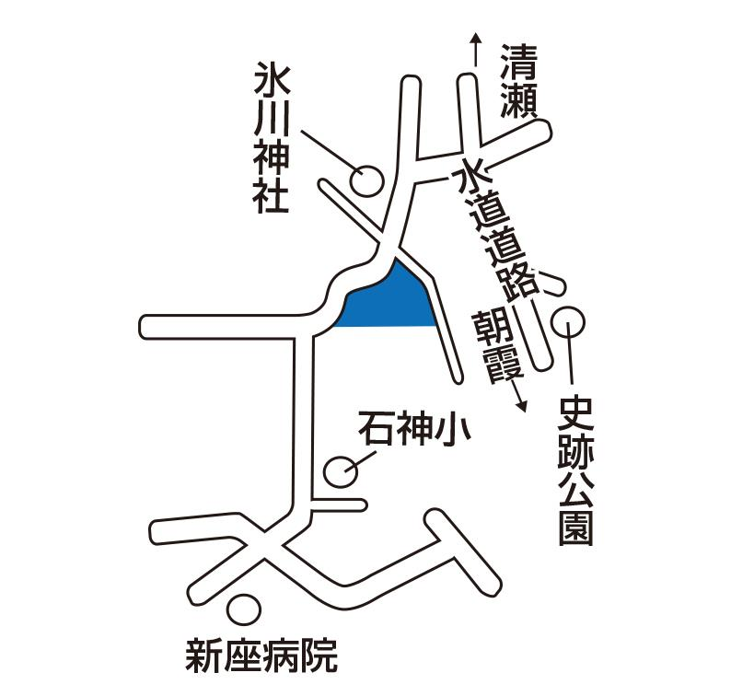

【新大和田レジャー農園】
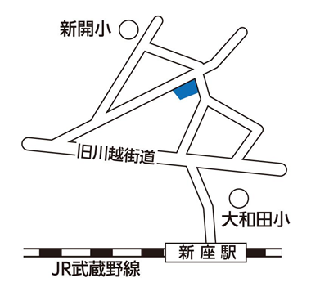

【大和田第２レジャー農園】
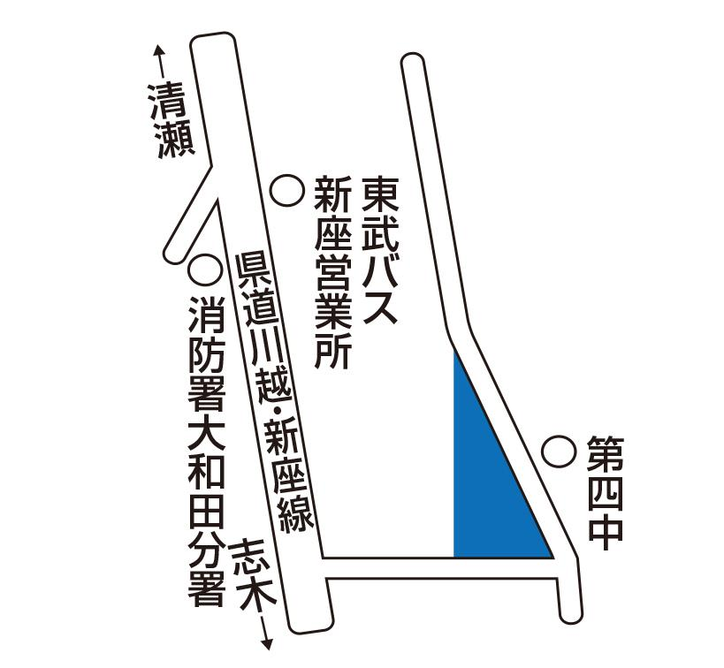

【栗原レジャー農園】
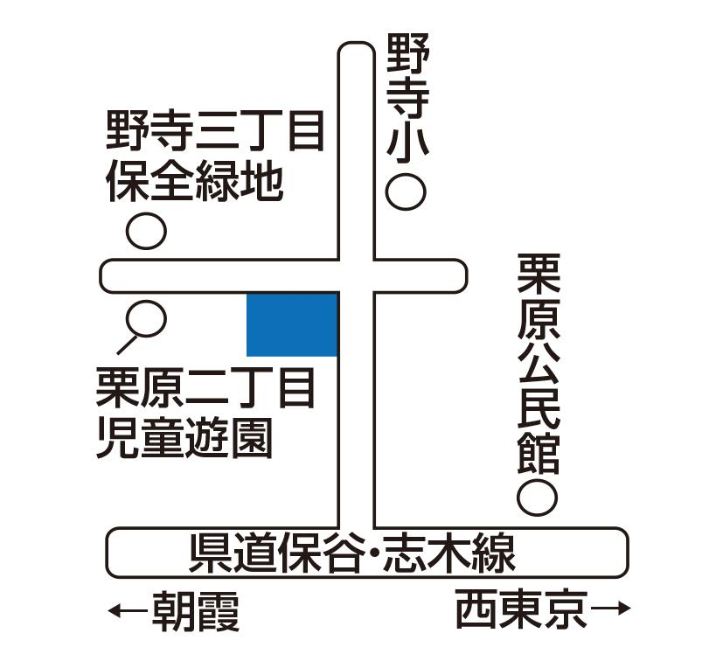

【新畑中レジャー農園】
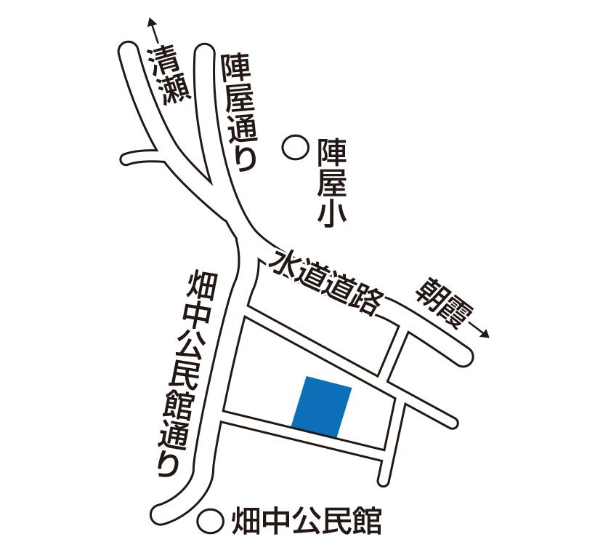

【中原レジャー農園】
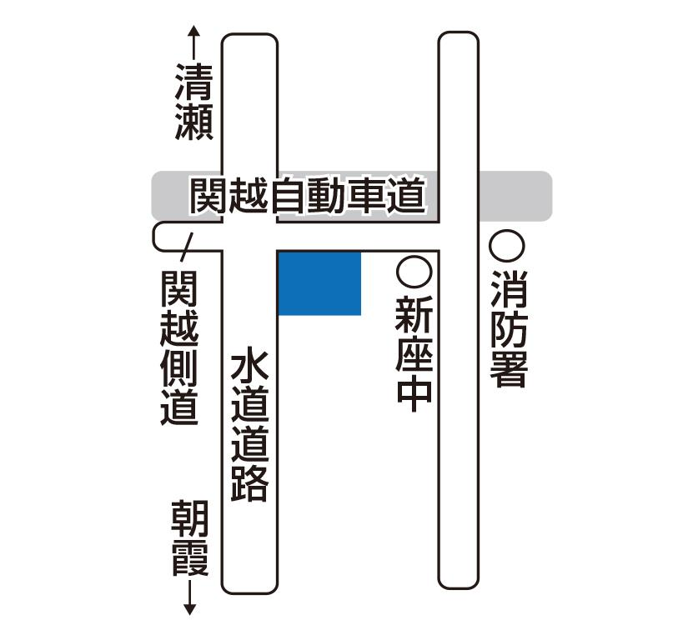

【並木レジャー農園】
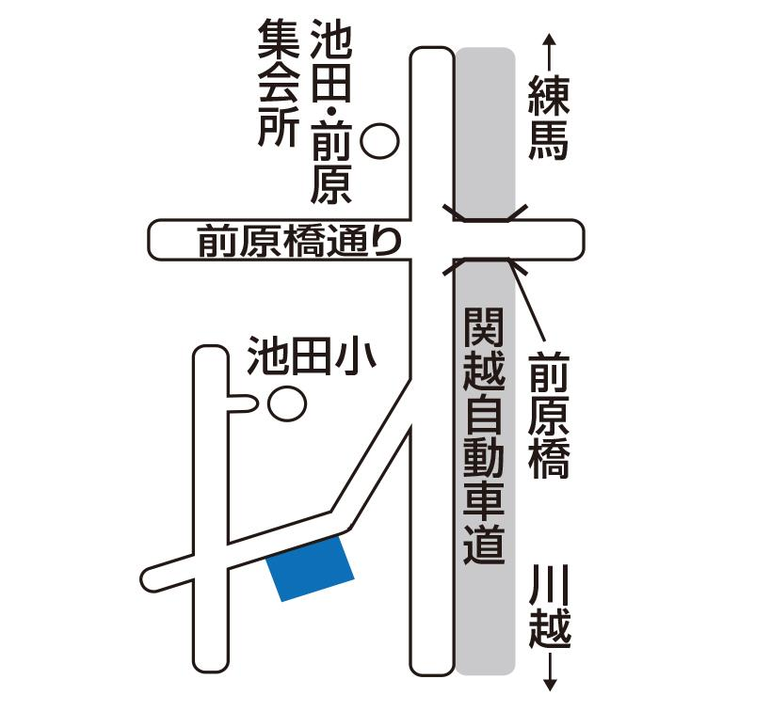

【畑中レジャー農園】
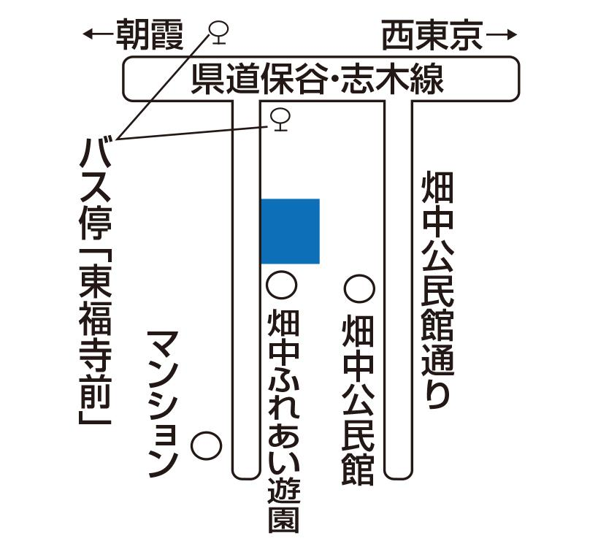

【馬場レジャー農園】
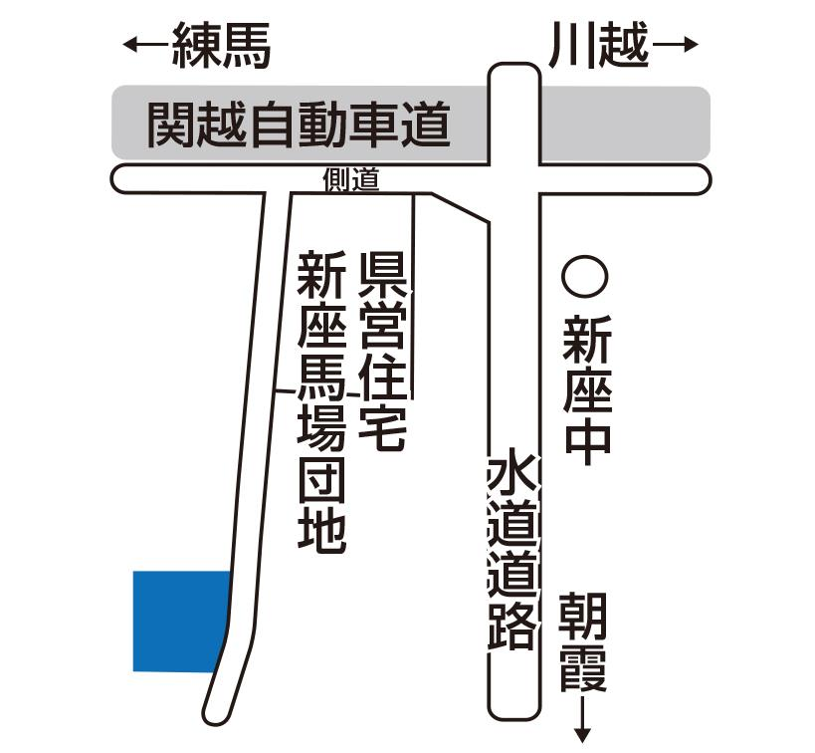

【道場レジャー農園】
